Лабораторна робота № 1
студент 202-Б групи
Павліка Максим Олександрович
Варіант 14

Зміст
Частина 1. 2
Практичне завдання 1. 2
Створення мережі з двох ПК у програмі Cisco Paсket Tracer 2
Практична робота 2. 3
Організація режиму симуляції роботи мережі 3
Частина 2. 5
Самостійна робота. 5
Контрольні запитання. 8

Частина 1.

Практичне завдання 1.

Створення мережі з двох ПК у програмі Cisco Paсket Tracer
Побудував найпростішу мережу з двох ПК, з’єднавши їх за допомогою мідного кросовера (рис. 1).
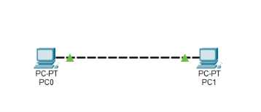
(рис. 1)
Для кожного ПК ввів відповідну IP-адресу та маску підмережі. (рис. 2-3)
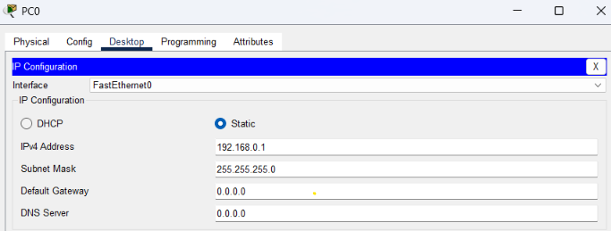
(рис. 2)
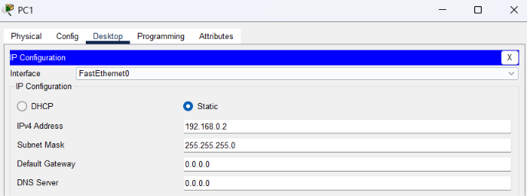
(рис. 3)
Далі перевірив наявність зв'язку ПК і переконався, що ПК0 та ПК1 бачать один одного. Для цього я ‘пропінгував’ сусідній ПК командою ping. (рис. 4)
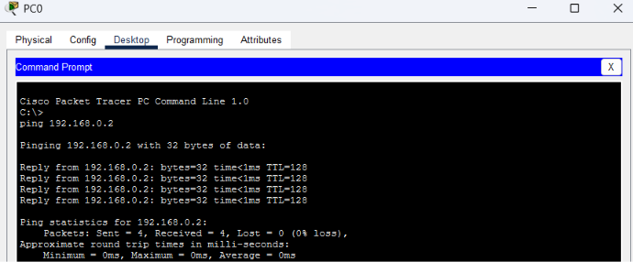
(рис. 4)

Практична робота 2.

Організація режиму симуляції роботи мережі

Спроектував у робочій області програми мережу з 4-х ПК та 2-х хабів, налаштувавши IP-адреси для кінцевих пристроїв, та задавши маску мережі 255.255.255.0. (рис. 5)
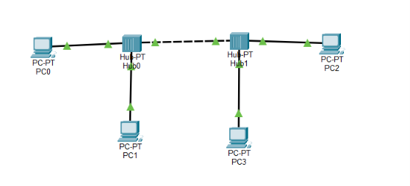
(рис. 5)
Перейшов в режим симуляції та виключив усі мережеві протоколи окрім ICMP. (рис. 6-7)
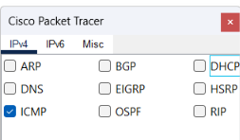
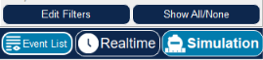
(рис. 6-7)
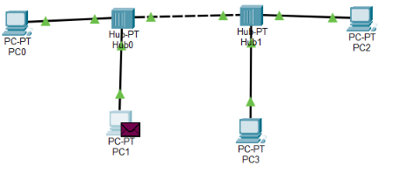
З PC1 ‘пінгую’ PC2, щоб наочніше побачити, як проходитимуть пакети мережею в режимі симуляції. (рис. 8-9)
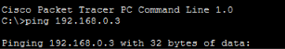

(рис. 8-9)
Клацнувши на конверт, побачив додаткову інформацію про рух пакету через мережу. При цьому на першій вкладці відображається модель OSI, де представлена інформація про рівні OSI, на яких працює даний мережевий пристрій. (рис. 10)
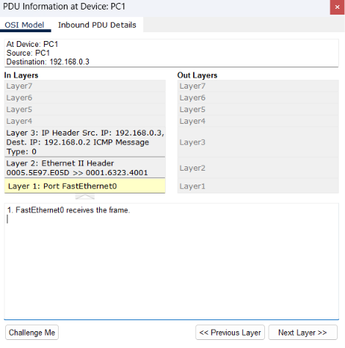
(рис. 10)
На іншій вкладці переглянув структуру пакета. (рис. 11)
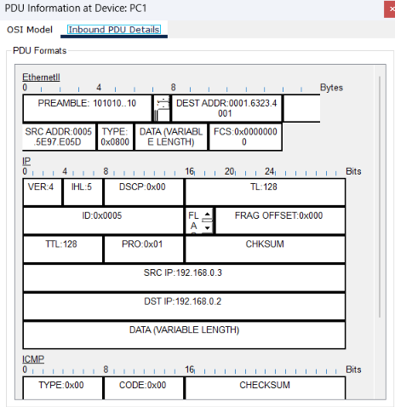
(рис. 11)

Частина 2.

Самостійна робота.

Створив топологію, яка була зазначена на малюнку. (рис. 12)
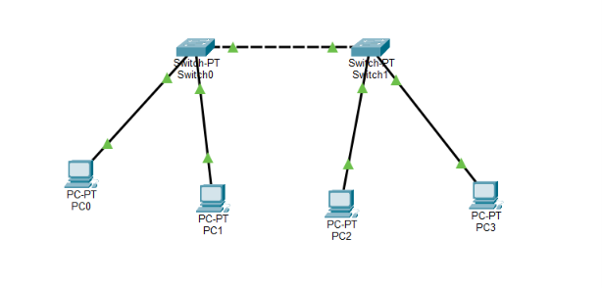
(рис. 12)
Призначив комп’ютерам адреси відповідно до варіанту, який надав мені викладач. (рис. 13)
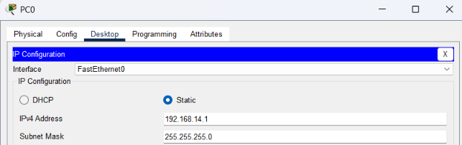
(рис. 13)
Призначив комп’ютерам імена PCi (i = 0-3) (рис. 14).
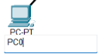
(рис. 14)
Перевірив з’єднання між комп’ютерми (рис. 15)
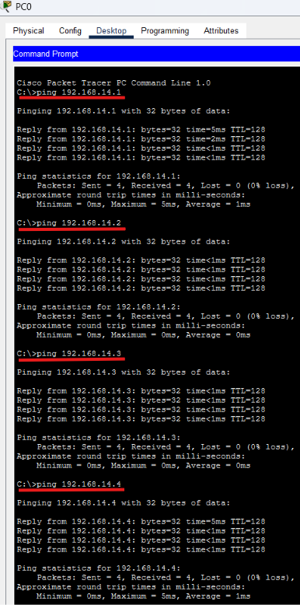
(рис. 15)
Продемонстрував роботу перевірки з’єднання між комп’ютерами в режимі симуляції.
Зберіг топологію мережі.

Контрольні запитання.

1. Які типи мережевих пристроїв і з'єднань можна використовувати в Packet
Tracer ?
2. Яким способом можна перейти до інтерфейсу командного рядка пристрою ?
3. Як додати в топологію і налаштувати новий пристрій ?
4. Як зберегти конфігурацію пристрою в .txt файл ?

- У Cisco Packet Tracer можна використовувати:
- маршрутизатори (Routers);
- комутатори (Switches);
- концентратори (Hubs);
- точки доступу та бездротові маршрутизатори;
- ПК, ноутбуки, сервери, принтери, IP-телефони;
- мережеві та IoT-пристрої.
Для з'єднання використовують:
- Copper Straight-Through - прямий Ethernet-кабель;
- Copper Cross-Over - перехресний кабель;
- Fiber - оптоволокно;
- Serial DCE/DTE - послідовне з'єднання маршрутизаторів;
- Console - консольний кабель для налаштування;
- бездротове з'єднання (Wi-Fi).

- Потрібно натиснути на пристрій у топології та відкрити вкладку CLI (Command Line Interface). Для ПК командний рядок доступний через: Desktop → Command Prompt.

- У нижній частині Packet Tracer:
- вибрати категорію пристроїв;
- вибрати потрібну модель;
- перетягнути її на робочу область;
- підключити до інших пристроїв відповідним кабелем;
- натиснути на пристрій та виконати налаштування через вкладки Config або CLI.
- У CLI потрібно вивести поточну конфігурацію командою:
show running-config
Після цього текст конфігурації можна виділити, скопіювати та вставити у звичайний текстовий файл .txt.
Якщо потрібно зберегти конфігурацію безпосередньо в пам'яті маршрутизатора або комутатора, використовується команда:
copy running-config startup-config
або:
write memory
Це збереже налаштування після перезавантаження пристрою.

